ДСТУ 3008:2015

Кафедра ядерної фізики, Фізичного факультету КНУ ім. Т.Г. Шевченко

03022, м. Київ, пр. Академіка Глушкова 2, 044-526-4567

|  |  |  |
| --- | --- | --- |
|  | ЗАТВЕРДЖУЮ  ____________________(ініціали,прізвище) | |
|  | (підпис)  ________________  (дата) |  |

**ЗВІТ**

ПРО ПРОВЕДЕННЯ ЛАБОРАТОРНОЇ РОБОТИ №3

З ПЕРДМЕТУ СУЧАСНОЇ ЕЛЕКТРОНІКИ

«ARDUIONO UNO»

2020

**СПИСОК АВТОРІВ**

|  |  |  |  |
| --- | --- | --- | --- |
| Керівник: | _________________________ | | Р. В. Єрмоленко |
|  | (підпис)  (дата) |  |  |

|  |  |  |  |
| --- | --- | --- | --- |
| Студент: | _________________________ | | І. Лисенко |
|  | (підпис)  (дата) |  |  |

|  |  |  |  |
| --- | --- | --- | --- |
| Студент: | _________________________ | | Д.С. Коваленко |
|  | (підпис)  (дата) |  |  |

**РЕФЕРАТ**

* Об’єкт дослідження – плата Arduino Uno.
* Мета роботи – навчитися працювати з платою Arduino Uno та іншими елементами. Навчитись програмувати роботу різних схем.

Зміст

1. Моргання світлодіодом.
2. Фоторезистор і шкала.
3. Моделювання роботи світлофора.
4. Таймер
5. Моргання свідлодіодом.

Нижче представлений скетч для «моргання» світлодіодом. Необхідні коментарі наведені прямо в програмі.

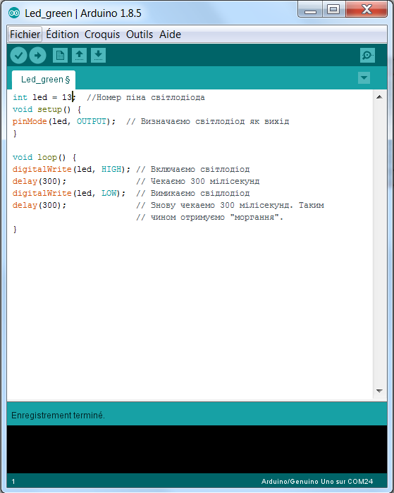

Також, навожу саму схему підключення світлодіода.

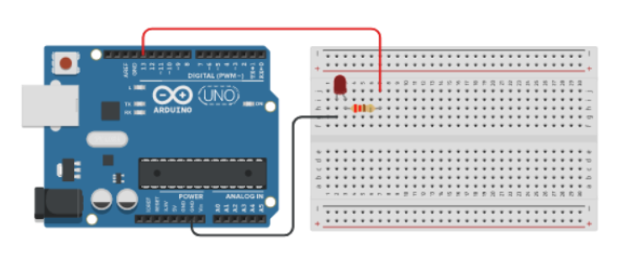

1. Фоторезистор і шкала.

Фоторезистор – резистор опір, якого залежить від освітленості. Чим більша освітленість тим менший опір і навпаки.

Шкала – набір світлодіодів об’єднаних в одному корпусі. В нашому випадку 5-ть. Далі, в залежності від сигналу на фоторезисторі, запалюємо відповідну кількість світлодіодів на шкалі. Таким чином шкала буде показувати освітленість.

Скетч та електрична схема наведені нижче.

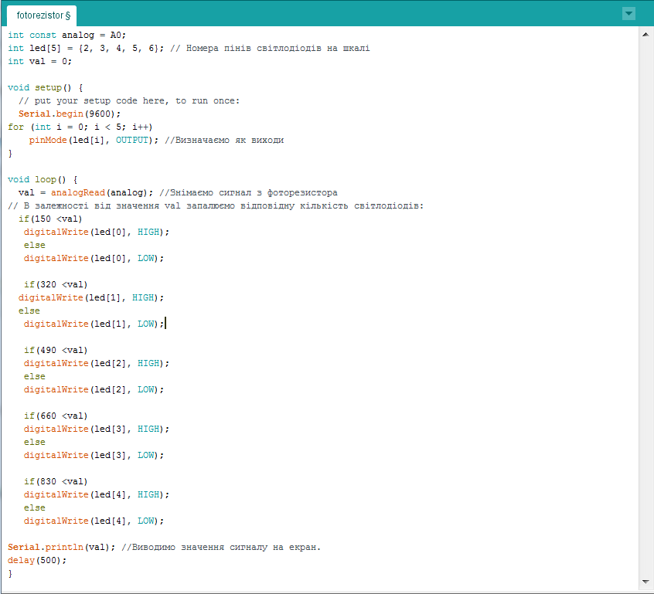

Нижче наведена схема не відповідає повністю моїй задачі. Замість потенціометра має бути фоторезистор. А також: інші номера пінів і де що менша шкала. Але дана схема показує ідею підключення шкали.

Результат роботи школи див. відео 20200303_133411.mp4.

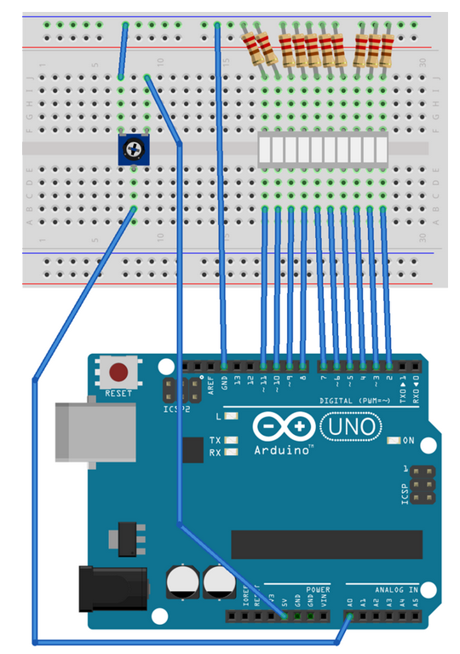

1. Моделювання роботи світлофора.

Тут використовуємо три світлодіода: червоний, жовтий, зелений. Вони об’єднані в один корпус. Програмуючи чергу їх світіння, можна змоделювати роботу світлофора. Схема і скетч наведені нижче.

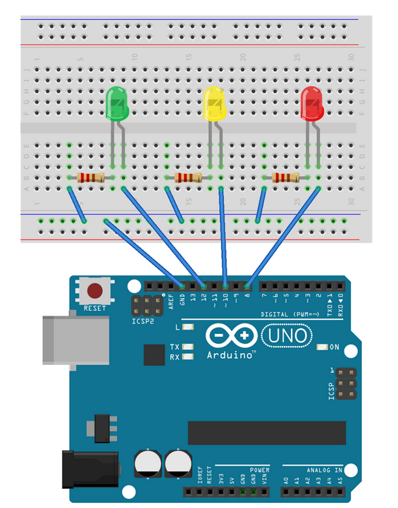

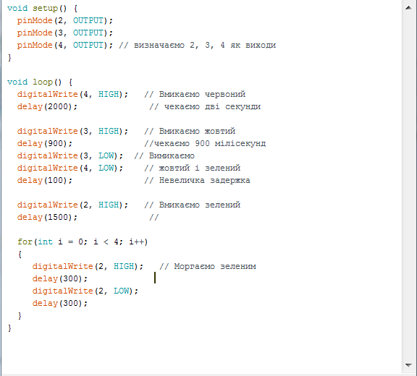

Результат роботи див. відео: 20200211_153139.mp4.

1. Таймер.

Тут використовується так званий «семисегментник» - об’єднання семи світлодіодів в одному корпусі. Запалюючи відповідні комбінації зі світлодіодів, виводимо ту чи іншу цифру. Якщо це робити, наприклад, через кожну секунду, то отримаємо таймер. Схема і скетч наведені нижче.

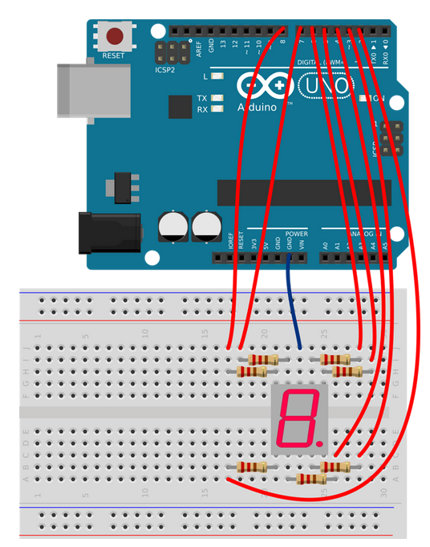

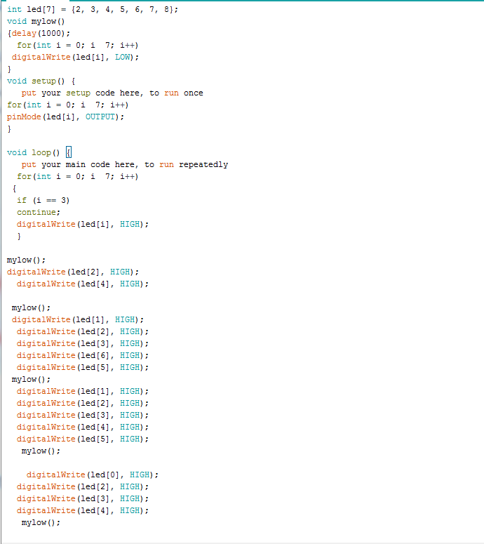

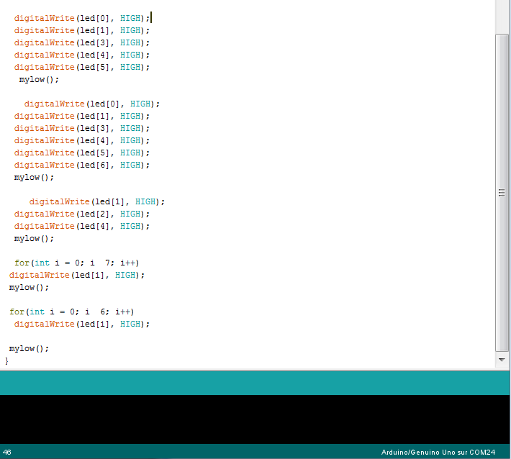

Результат роботи див. відео: 20200218_163704.mp4.

**Висновки**

В даній роботі, я навчився працюватти з платою Arduiono Uno, світлодіодами, фоторезистором, шкалою, семисегментником. Також навчився програмувати в середовищі розробки Arduino Uno, роботу різних електричних схем.